



**BOUTAHIR YASSINE**

**MÉMOIRE PROFESSIONNEL**

MSC Supply Chain & Transformation Digitale

**Supply Chain Solaire**

Anticipation des Coûts et Optimisation Logistique

**Directeur de mémoire**

DR. Dhaou Ghoul

**Responsable de programme**

DR. Jérôme Verny

# Remerciements

# Introduction

La transition énergétique mondiale a accéléré le développement du marché photovoltaïque, entraînant une demande croissante en matières premières essentielles telles que le silicium, l’aluminium et l’argent. Cette dynamique s’accompagne de fluctuations importantes des prix, causées par divers facteurs économiques, technologiques et géopolitiques. Selon le rapport *Building Resilient Global Solar PV Supply Chains* (Becquerel Institute, 2023), la capacité annuelle installée a atteint 240 GW en 2022, contre seulement 17 GW en 2010.

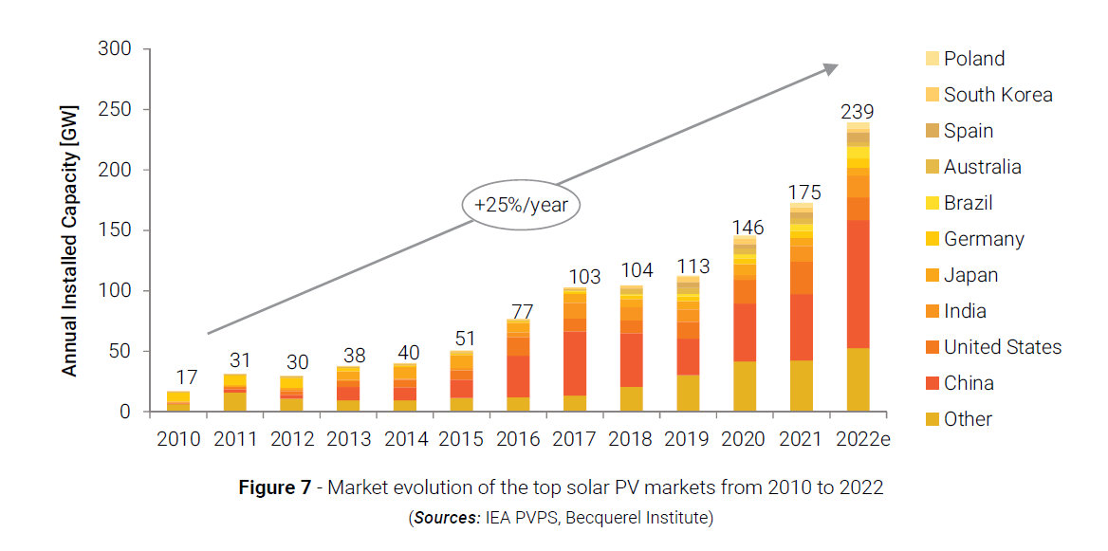

Figure 1 : Market evolution of the top solar PV markets from 2010 to 2022 (Sources: IEA PVPS, Becquerel Institute)

En parallèle, la logistique et le transport des composants solaires représentent un défi stratégique, influençant directement la rentabilité et la compétitivité des acteurs de la filière. La concentration des chaînes d’approvisionnement en Asie, notamment en Chine, crée des vulnérabilités, notamment face aux tensions commerciales et aux crises globales.

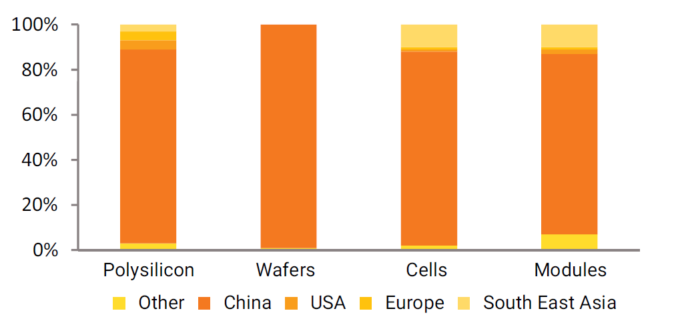

Figure 2 : Répartition géographique de la capacité de production pour les principales étapes de la chaîne de valeur photovoltaïque, 2022 (Sources : Becquerel Institute)

Il devient alors crucial d’anticiper les variations de coûts et de mettre en place des stratégies d’optimisation logistique et de gestion des stocks.

L’émergence du Machine Learning (ML) et des technologies d’IA offre aujourd’hui des outils performants pour prévoir les fluctuations des prix des matières premières et optimiser les flux de transport. En exploitant des données en temps réel et des modèles prédictifs avancés, les entreprises peuvent améliorer leur prise de décision et renforcer la résilience de leur supply chain solaire.

Face à ces défis, ce mémoire s’interroge sur les axes suivants :

**Quels sont les principaux facteurs influençant les variations des coûts des composants photovoltaïques dans la supply chain solaire ?**

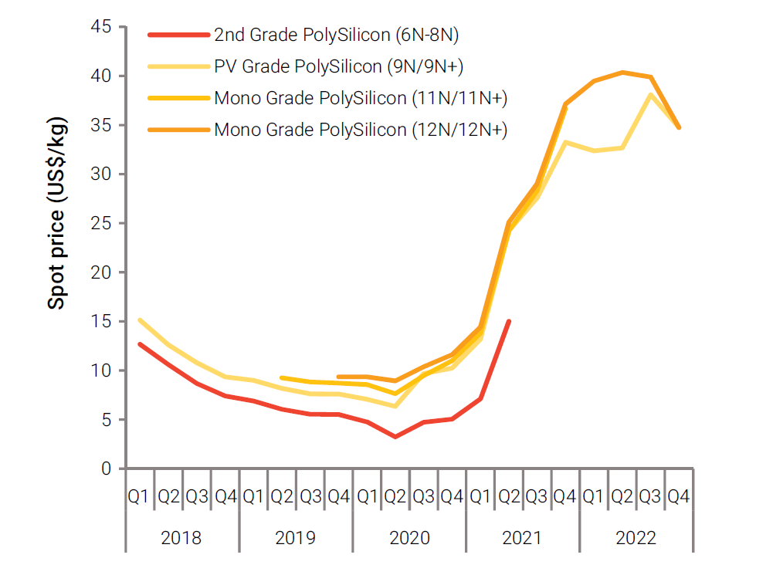

Figure : Évolution des prix du polysilicium entre 2018 et 2022 (Sources : Energytrend, Infolink)

**Comment le Machine Learning peut-il améliorer la prévision des prix et optimiser la gestion des stocks ?**

**Quelles stratégies logistiques permettent de minimiser les coûts de transport tout en garantissant une continuité d’approvisionnement ?**

Dans un contexte où la supply chain solaire est confrontée à des fluctuations importantes des coûts des matières premières et à des défis logistiques croissants, il devient essentiel d’identifier les facteurs clés influençant ces variations et d’explorer des solutions pour anticiper et atténuer leurs impacts. Ce mémoire s’inscrit dans cette démarche en cherchant à analyser l’évolution des prix des composants photovoltaïques tels que le silicium, l’argent, l’aluminium et le verre, afin de mieux comprendre les dynamiques du marché. Dans cette optique, il propose de développer un modèle de **Machine Learning** capable d’anticiper ces fluctuations et d’optimiser la gestion des stocks et des commandes, afin de réduire les risques d’approvisionnement et d’optimiser les coûts. De plus, l’étude portera une attention particulière aux stratégies de transport et de logistique, en évaluant les leviers permettant de minimiser les coûts tout en garantissant une continuité d’approvisionnement. Ainsi, en répondant aux problématiques soulevées, ce travail vise à proposer des solutions concrètes et innovantes pour renforcer la résilience de la supply chain solaire.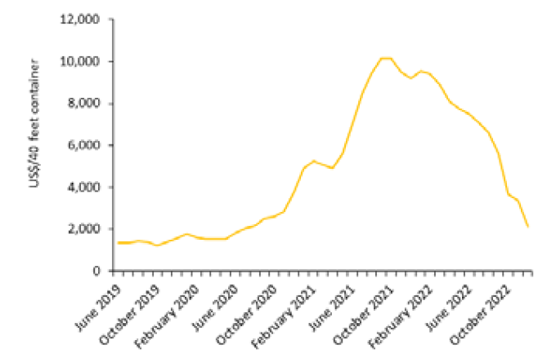

Figure : L'évolution du coût du transport (Sources : Drewry)

L’étude repose sur une approche combinant :

Analyse documentaire : revue des tendances du marché solaire et des rapports spécialisés (IEA, IRENA, Becquerel Institute).

Analyse des données : traitement de séries historiques sur les prix des matières premières et les coûts logistiques.

Modélisation prédictive : utilisation d’algorithmes de Machine Learning (régressions, réseaux neuronaux, ARIMA) pour la prévision des coûts et l’optimisation des stocks.

Études de cas : analyse des stratégies de gestion des stocks et de transport mises en place par les acteurs majeurs du secteur photovoltaïque.

### ****L'argent (métal précieux) et sa relation avec la supply solaire****

L’argent joue un rôle clé dans la transition énergétique grâce à son utilisation dans les panneaux solaires. Cependant, la demande croissante pourrait entraîner une hausse des prix et des problèmes d’approvisionnement. Le développement de nouvelles technologies visant à réduire la dépendance à l’argent est donc essentiel pour assurer une transition énergétique durable.

#### **1. L'Argent : Métal Précieux et Industriel**

L'argent est un métal précieux aux nombreuses applications. Il est utilisé en joaillerie, en investissement (monnaies, lingots), mais surtout dans l'industrie pour ses excellentes propriétés conductrices et antibactériennes.

#### **2. L’Argent dans l’Industrie Solaire**

L’industrie solaire est l’un des secteurs qui consomment le plus d’argent. Ce métal est un élément clé dans la fabrication des cellules photovoltaïques, utilisées dans les panneaux solaires. L’argent sert principalement à fabriquer les contacts électriques qui permettent de transporter l’électricité produite par les cellules solaires.

#### **3. La Demande d’Argent et la Transition Énergétique**

Avec la croissance du marché des énergies renouvelables, la demande d’argent pour les panneaux solaires a explosé. On estime qu'environ **10 % de la production mondiale d'argent est dédiée à l'industrie solaire**. Cette proportion pourrait augmenter avec l’essor des énergies renouvelables et les objectifs de transition énergétique mondiale.

#### **4. Impacts sur l’Offre et le Prix de l’Argent**

* **Tension sur l’offre** : L’argent est un métal rare, souvent extrait comme sous-produit de l’exploitation du cuivre, du plomb ou du zinc. Une demande croissante pourrait entraîner une raréfaction et des coûts d’extraction plus élevés.
* **Hausse des prix** : Une augmentation de la demande pour les panneaux solaires peut influencer le prix de l’argent. Une hausse du prix pourrait rendre la production photovoltaïque plus coûteuse et stimuler la recherche d’alternatives.

#### **5. Solutions et Alternatives**

Pour éviter une crise de l’offre d’argent dans l’industrie solaire, plusieurs solutions sont étudiées :

* **Réduction de l’utilisation d’argent** dans les cellules photovoltaïques grâce à des technologies plus économes.
* **Substitution** par d’autres matériaux comme le cuivre ou le graphène (bien que moins efficaces pour l’instant).
* **Recyclage** des panneaux solaires en fin de vie pour récupérer l’argent utilisé.

Source : https://www.abcbourse.com/download/valeur/XAGUSDp